Sur la route Raphaël Haroche, Jean-Louis Aubert 2003
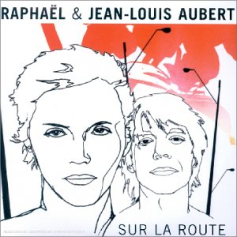
Tonalité originale Rythme : BhXhBhX Bpm : 130

Intro : Dm Bb Gm C

Dm Bb Gm C
Ta tadam tadadadam sur la route Ta tadam tadadadam sur la route
Dm Bb Gm C
Ta tadam tadadadam sur la route Ta tadam tadadadam

Dm Bb Gm C
Sur la mappemonde à vol d'oiseau On se dit qu'on peut gagner gros
Dm Bb Gm C
Qu'on a le ciel dans une goutte d'eau On cherche tous un bon destin
Dm Bb Gm C
La vie s'écoule entre nos mains La joie la peine notre chemin
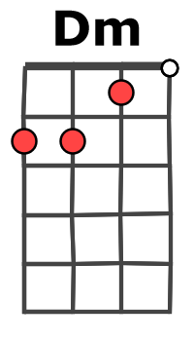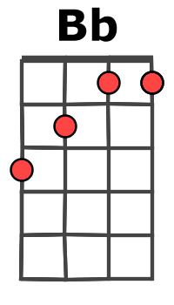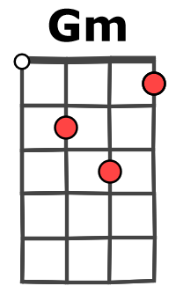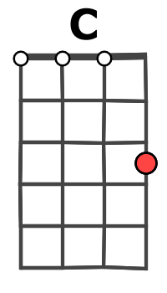
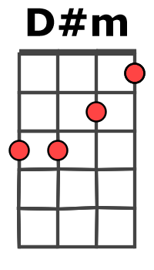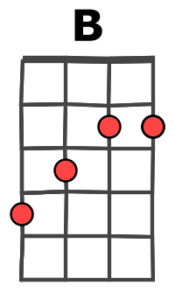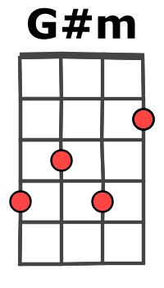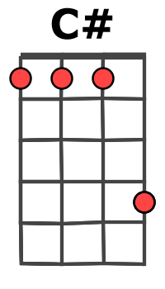
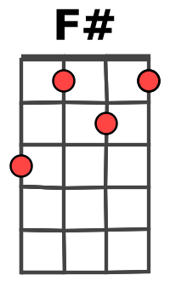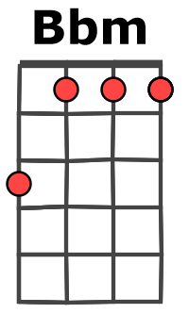
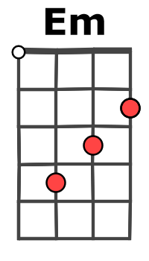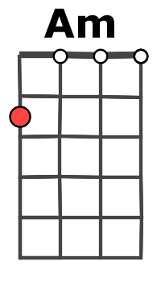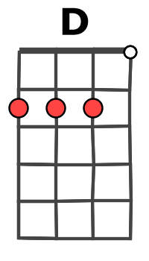
Dm Bb Gm C
Traverser la vie sans billet de train Traverser la vie sans billet de train
Dm Bb Gm C
Sur la route Ta tadam tadadadam Sur la route Ta tadam tadadadam

D#m B G#m C#
La solitude la mauvaiseté Ça fait rêver la liberté
D#m B G#m C#
Jurer qu'on ne s'ennuiera pas Quand on aura du bien, tu vois
D#m B G#m C#
Et ce bonheur qui nous traverse Pour un simple morceau de pain
D#m B G#m C#
Si tu as faim prends le mien Sur la route Ta tadam tadadadam
D#m B G#m C#
Sur la route Ta tadam tadadadam Sur la route Ta tadam tadadadam (x2)

B… C#... F#...Bbm… B… C#... D#m* D#m*
Si c'est pas l'Amérique Ça y ressemble bien

Em C Am D
Ta tadam tadam tadadadam Sur la route Ta tadam tadadadam Sur la route
Em C Am D
Ta tadam tadadadam sur la route Ta tadam tadadadam

Em C Am D
Des fois j'aimerais être un oiseau Pour pouvoir cracher de plus haut
Em C Am D
Voir les maisons et les campagnes Et mieux leur tourner le dos
Em C Am D
On ira vendre nos sacs de roses On prendra le train du matin
Em C Am D
Sur tous les murs y'aura écrit De la justice pas la vengeance
Em C Am D
De la justice pas la vengeance (Sur la route) Tadam tadadadam
Em C Am D
Sur la route Tadam tadadadam Sur la route Tadam tadadadam (x3)

Em C Am D (x2) *D#m =

